02.12.20

Группа 21 23.01.17 Мастер по ремонту и обслуживанию автомобиля
ОУД.09 Химия
Ознакомьтесь с материалом и выполните задание. Готовые задания отправляйте на электронный адрес gala.bukaeva@уandex.ru
WhatsApp: 927-132-73-44
Тема; Алкены. Гомологический ряд, изомерия, номенклатура алкенов.

Углеводороды, содержащие в углеродной цепи одну или несколько кратных (двойных или тройных) углерод-углеродных связей, называют непредельными.
Термин «непредельный» означает, что атомы углерода не до предела насыщены атомами водорода и, как следствие, склонны к реакциям присоединения с образованием соединений предельного ряда.
Алкенами (олефиновыми, этиленовыми) называют непре дельные углеводороды с открытыми углеродными цепями, молекулы которых содержат одну двойную углерод-углеродную связь.
Простейшим представителем алкенов является этилен СН₂=СН₂. В молекуле этилена атомы углерода имеют иной тип гибридизации по сравнению с метаном. Гибридизации подвержены одна s-и две р-орбитали; третья р-орбиталь остается без изменения. Такое состояние атома углерода называют sp²-гибридизацией .
В результате у атома углерода имеются четыре орбитали: три гибридные sр²-орбитали и одна негибридизованная p-орбиталь. На каждой из них находится по одному неспаренному электрону, за счет которых углерод образует четыре ковалентные связи. В результате взаимного отталкивания электронов орбитали стремятся расположиться в пространстве на максимальном удалении. Такое удаление орбиталей друг от друга достигается в том случае, если оси sp²-орбиталей лежат в одной плоскости под углом 120°, а ось р-орбитали будет перпендикулярна этой плоскости. Каждый атом углерода в молекуле этилена за счет перекрывания sp²-op-биталей образует три σ-связи: с двумя атомами водорода и соседним атомом углерода. При параллельном расположении осей p-орбиталей двух атомов происходит их боковое перекрывание с образованием второй углерод-углеродной связи π-типа. π -Связь является менее прочной и более доступной для атаки реагентов по сравнению с σ -связью. Однако суммарная энергия двойной связи больше, чем одинарной. Электронное строение молекулы этилена определяет и ее пространственное строение. Центры ядер всех шести атомов расположены в одной плоскости, перпендикулярной плоскости π -связи. Свободное вращение атомов углерода относительно связи С=С невозможно.
Этилен является первым представителем гомологического ряда этиленовых (олефиновых) углеводородов, или алкенов. Как и в случае алканов, два ближайших гомолога отличаются по составу на гомологическую разность —СН₂—.
Общая формула углеводородов гомологического ряда алкенов С_{n}Н_{2n}. В таблице 1 приведены структурные формулы и названия первых четырех гомологов ряда алкенов.
Для алкенов характерны три типа изомерии: изомерия углеродного скелета, изомерия положения двойной связи и геометрическая изомерия.
Изомерия начинается с углеводорода состава С₄Н₈ — бутена. При расположении двойной связи между первым и вторым углеродными атомами возможны два структурных изомера: бутен-1 и 2-ме-тилпропен. Для углеводородов, в молекулах которых двойная связь расположена в середине цепи, существуют два геометрических изомера: цис-бутен-2 и транс-бутен-2. Они отличаются взаимным расположением атомов водорода относительно линии двойной связи:
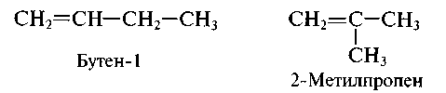

Поскольку поворот молекулы относительно двойной связи в алкенах невозможен, цис-бутен-2 и транс-бутен-2 являются разными веществами.

Таблица 1
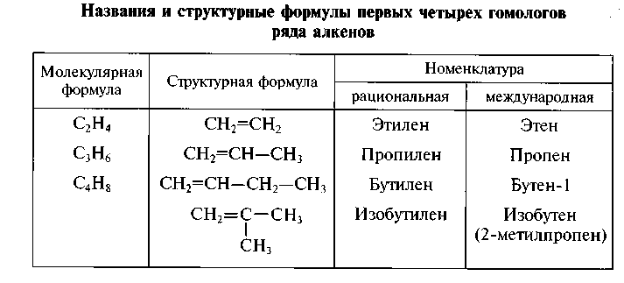
Не любой алкен имеет геометрические изомеры. Для этого необходимо, чтобы каждый из двух атомов углерода в состоянии sp²-гибридизации имел по два разных заместителя.
Например, З-этилгексен-3 пространственных изомеров не имеет (третий углеродный атом связан с двумя одинаковыми группами), а З-метилгексен-3 имеет. Изображение начинают с атомов углерода, связанных двойной связью, затем указывают четыре заместителя:
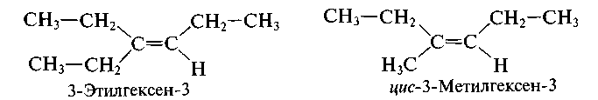

Названия алкенов строят в соответствии с правилами международной номенклатуры. Самая длинная цепь должна содержать двойную связь;
цепь нумеруют с того конца, к которому ближе двойная связь. При расположении кратной связи в центре цепи нумерацию ведут от атома углерода, к которому ближе разветвление. Основой названия является наименование алкана с тем же числом углеродных атомов, при этом суффикс «-ан-» меняют на «-ен-». Положение и названия заместителей указывают перед основой названия, а положение двойной связи в цепи — после. Если необходимо указать тип пространственного изомера, перед названием добавляют «цис-» или «транс-».
Приведенные правила иллюстрируют следующие примеры:
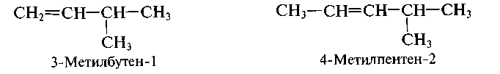

Простейшие алкены наряду с названиями согласно международной номенклатуре: этен, пропен и бутен - называют исторически сложившимися (тривиальными) названиями: этилен, пропилен, бутилен соответственно.
При отщеплении одного атома водорода от молекул алкенов образуются непредельные радикалы общей формулы C„H₂„_i, простейшие из которых: винил СН₂=СН— и аллил СН₂=СН—СН₂—.
Физические свойства. При обычных условиях алкены состава С₂Н₄, С₃Н₆, С₄Н₈ являются газообразными веществами без цвета и запаха; углеводороды С„Н₂„, где п = 5—15 — бесцветные жидкости; при и ≥ 16 — твердые вещества. Алкены не растворимы в воде, однако могут растворяться в органических растворителях. Газообразные алкены образуют с воздухом взрывоопасные смеси.

Контрольные вопросы.

1.Какие органические соединения называют алкенами? Относятся ли этиленовые углеводороды к непредельным соединениям?

2.Каково электронное и пространственное строение молекулы этилена?

3.Какие типы изомерии характерны для алкенов?

Тест ; Алкены. Гомологический ряд, изомерия, номенклатура алкенов.

1.Общая формула алкенов следующая: а) С_{n}H_{2n+2} б) С_{n}H_{2n-2} в) С_{n}H_{2n-4}
г) С_{n}H_{2n}

2. В названиях этиленовых углеводородов используется суффикс: а) -ан; б)-ен; в)-диен; г)-ин

3.Для этилена характерны следующее электронное строение и геометрические параметры молекулы:
1) тип гибридизации углеродных атомов:
a) sp ; б) sp² ; в) sp³ ; г) sp³d² ;
2) углы связей в молекуле:
а) 109,5°; 6)180°; в) 90°; г) 120°;
3) длина связи С- С :
а) 0,120 нм ; б) 0,134 нм ; в) 0,140 нм ; г) 0,154 нм
4) геометрическая форма молекулы:
а) тетраэдр; б) плоская;
в) линейная; г) треугольная

4.Углеводород СН₃-СН(С₂Н₅)-СН₂-С(СН₃)₂-СН₃ имеет такое систематическое название:
а) 2-этил-4,4-диметилпентан; б) 2,2-диметил-4-этилпентан;
в) 1,1,1,3-тетраметилпентан; г) 2,2,4-триметилгексан

5. Из нижеперечисленных алкенов геометрическая (цис-транс)изомерия будет характерна лишь для:
а) 3,3-диметилпентена-1; б) 2,3-диметилпентена-1;
в) 2,3-диметилпентена-2; г) 3 -метилпентена-2.

6. Гомологом вещества 2-метилпентен-1 является:
а) 2-метилпентен-2
б) 2-метилгексен-1
в) 3- метилпентен -1
г) 3- метилпентен -2

7. Для вещества, имеющего строение
CH₃ – CH – CH = CH – CH – CH₃
׀ ׀
CH₃ CH₃
составьте структурные формулы:
а) гомолога; б) изомера углеродной цепи;
в) изомера положения двойной связи.

Домашнее задание.

1.Изучить текст лекции, ответить на контрольные вопросы.

2.Выполнить тестовые задания по теме.

